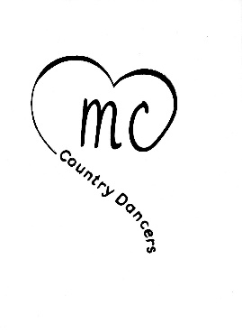

|  |  |
| --- | --- |
| **Rivers Of Babylon** |  |
| ***John Bishop & Karen Wilkinson    ( 2018 )*** |
| Danse en ligne    Débutant-Intermédiaire    32 comptes    4 murs |
| Musique :**Rivers Of Babylon / Boney M** |
|  |  |
|  |  |
|  |  |

**1-8 Weave To Right, Cross Shuffle, Side Rock Step,**

1-2 Croiser le PG devant le PD - PD à droite  *12:00*

3-4 Croiser le PG derrière le PD - PD à droite

5&6 Croiser le PG devant le PD - PD à droite - Croiser le PG devant le PD

7-8 Rock du PD à droite - Retour sur le PG

**9-16 Weave To Left, Cross Shuffle, Step, Pivot 1/2 Turn,**

1-2 Croiser le PD devant le PG - PG à gauche

3-4 Croiser le PD derrière le PG - PG à gauche

5&6 Croiser le PD devant le PG - PG à gauche - Croiser le PD devant le PG

7-8 PG devant - Pivot 1/2 tour à droite  *06:00*

**17-24 Shuffle Fwd, Step, Pivot 1/2 Turn, Shuffle Fwd, Heel Grind 1/4 Turn,**

1&2 Shuffle PG, PD, PG, en avançant

3-4 PD devant - Pivot 1/2 tour à gauche *12:00*

5&6 Shuffle PD, PG, PD, en avançant

7 Talon G devant, pointe G vers l'intérieur

8 1/4 de tour à gauche et PD derrière en pivotant la pointe G à l'extérieur  *09:00*

**25-32 Coaster Cross, Side Rock Step, Cross Shuffle, 1/2 Turn, Side.**

1&2 PG derrière - PD à côté du PG - Croiser le PG devant le PD

3-4 Rock du PD à droite - Retour sur le PG

5&6 Croiser le PD devant le PG - PG à gauche - Croiser le PD devant le PG

7-8 1/2 tour à droite et PG derrière - PD à droite  *03:00*